Сложные эфиры и их строение
Жиры и масла — это природные эфиры, которые образованы трехатомным спиртом – глицерином и высшими жирными кислотами с неразветвленной углеродной цепью, содержащими четное число атомов углерода. В свою очередь, натриевые или калиевые соли высших жирных кислот называются мылами.
При взаимодействии карбоновых кислот со спиртами (реакция этерификации) образуются сложные эфиры:
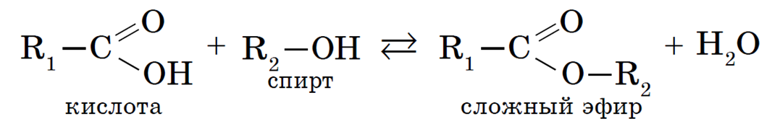
Эта реакция обратима. Продукты реакции могут взаимодействовать друг с другом с образованием исходных веществ — спирта и кислоты. Таким образом, реакция сложных эфиров с водой — гидролиз сложного эфира — обратна реакции этерификации. Химическое равновесие, устанавливающееся при равенстве скоростей прямой (этерификация) и обратной (гидролиз) реакций, может быть смещено в сторону образования эфира присутствием водоотнимающих средств.
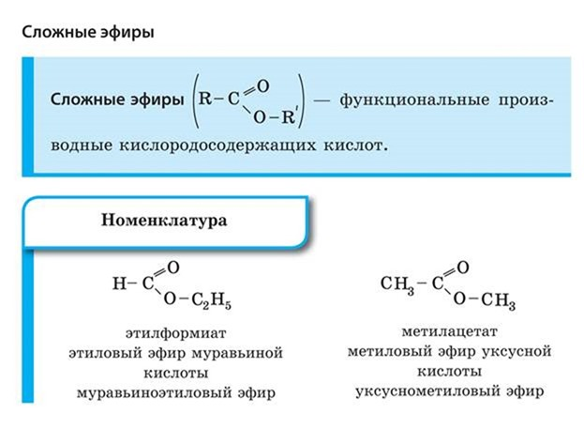

Сложные эфиры в природе и технике
Сложные эфиры широко распространены в природе, находят применение в технике и различных отраслях промышленности. Они являются хорошими растворителями органических веществ, их плотность меньше плотности воды, и они практически не растворяются в ней. Так, сложные эфиры с относительно небольшой молекулярной массой представляют собой легко воспламеняющиеся жидкости с невысокими температурами кипения, имеют запахи различных фруктов. Их применяют в качестве растворителей лаков и красок, ароматизаторов изделий пищевой промышленности. Например, метиловый эфир масляной кислоты имеет запах яблок, этиловый эфир этой кислоты — запах ананасов, изобутиловый эфир уксусной кислоты — запах бананов:
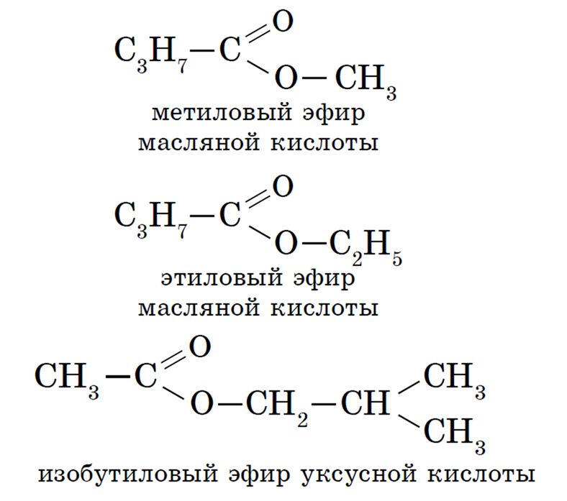
Сложные эфиры высших карбоновых кислот и высших одноосновных спиртов называют восками. Так, пчелиный воск состоит главным об
разом из эфира пальмитиновой кислоты и мирицилового спирта C₁₅H₃₁COOC₃₁H₆₃; кашалотовый воск — спермацет — сложный эфир той же пальмитиновой кислоты и цетилового спирта C₁₅H₃₁COOC₁₆H_{33.}
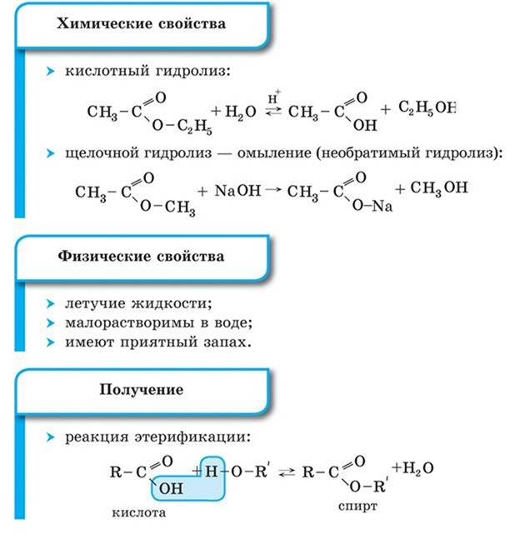

Жиры
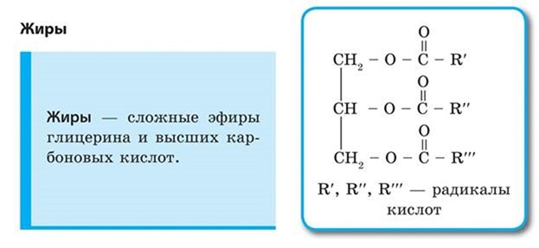
Важнейшими представителями сложных эфиров являются жиры.
Жиры — природные соединения, которые представляют собой сложные эфиры глицерина и высших карбоновых кислот.
Состав и строение жиров могут быть отражены общей формулой:
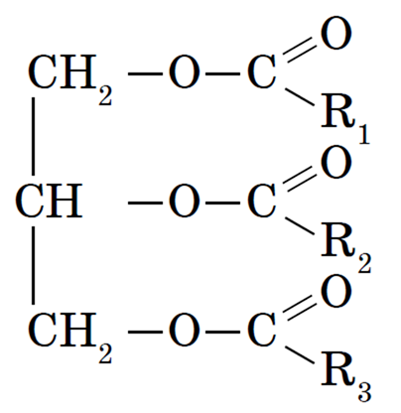
Большинство жиров образовано тремя карбоновыми кислотами: олеиновой, пальмитиновой и стеариновой. Очевидно, что две из них — предельные (насыщенные), а олеиновая кислота содержит двойную связь между атомами углерода в молекуле. Таким образом, в состав жиров могут входить остатки как предельных, так и непредельных карбоновых кислот в различных сочетаниях.
В обычных условиях жиры, содержащие в своем составе остатки непредельных кислот, чаще всего бывают жидкими. Их называют маслами. В основном это жиры растительного происхождения — льняное, конопляное, подсолнечное и другие масла. Реже встречаются жидкие жиры животного происхождения, например рыбий жир. Большинство природных жиров животного происхождения при обычных условиях — твердые (легкоплавкие) вещества и содержат в основном остатки предельных карбоновых кислот, например, бараний жир. Так, пальмовое масло — твердый в обычных условиях жир.
Состав жиров определяет их физические и химические свойства. Понятно, что для жиров, содержащих остатки ненасыщенных карбоновых кислот, характерны все реакции непредельных соединений. Они обесцвечивают бромную воду, вступают в другие реакции присоединения. Наиболее важная в практическом плане реакция — гидрирование жиров. Гидрированием жидких жиров получают твердые сложные эфиры. Именно эта реакция лежит в основе получения маргарина — твердого жира из растительных масел. Условно этот процесс можно описать уравнением реакции:
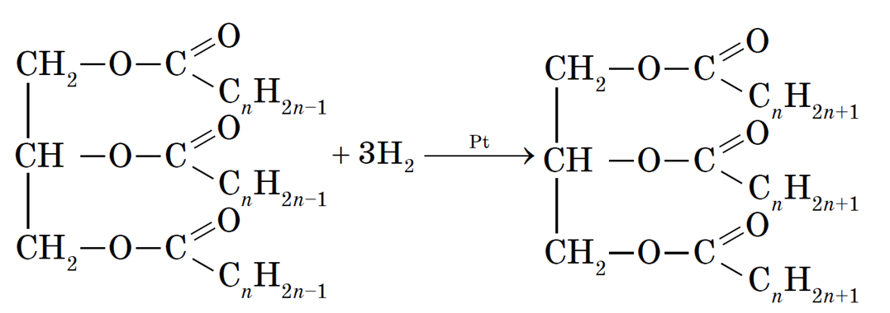
Все жиры, как и другие сложные эфиры, подвергаются гидролизу:
Спонсорская реклама, кликнув на неё вы поддержите нас!
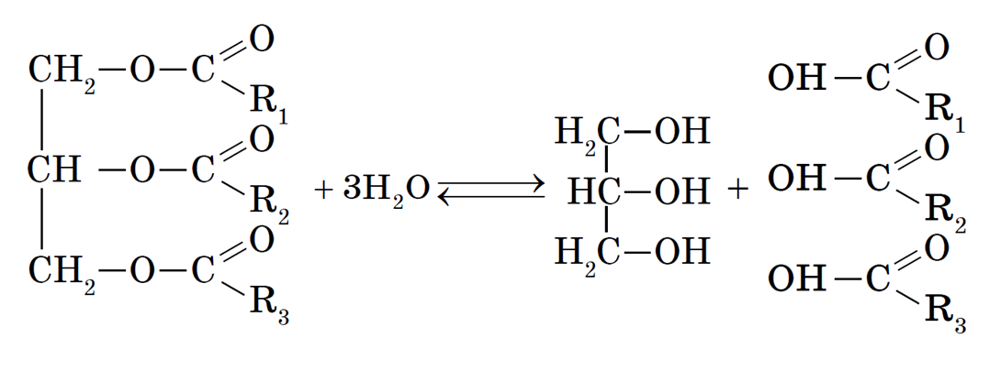
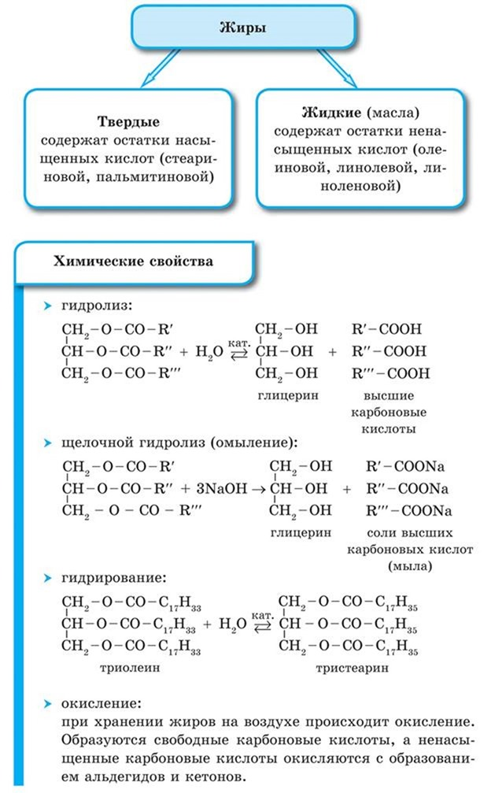

Мыла
Все жиры, как и другие сложные эфиры, подвергаются гидролизу. Гидролиз сложных эфиров — обратимая реакция. Чтобы сместить равновесие в сторону образования продуктов гидролиза, его проводят в щелочной среде (в присутствии щелочей или Na₂CO₃). В этих условиях гидролиз жиров протекает необратимо и приводит к образованию солей карбоновых кислот, которые называются мылами. Гидролиз жиров в щелочной среде называют омылением жиров.
При омылении жиров образуются глицерин и мыла — натриевые или калиевые соли высших карбоновых кислот:
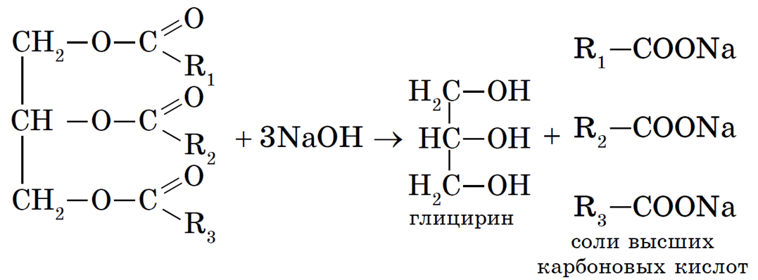

Шпаргалка
